

COMO PAGAR TU CUOTA POR MERCADOPAGO
Valido para pagos con tarjeta de crédito y debito
- Ingresa a mercado pago 2) Pagar otro servicio
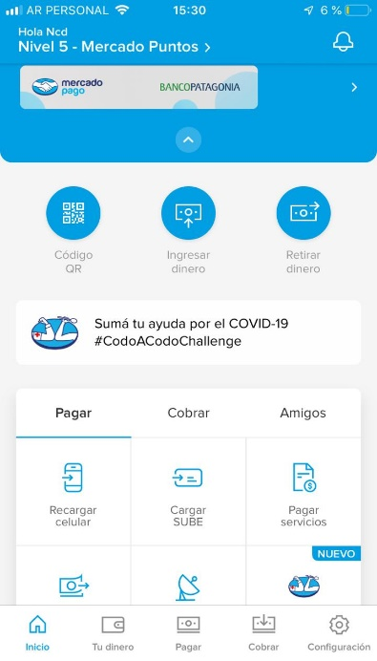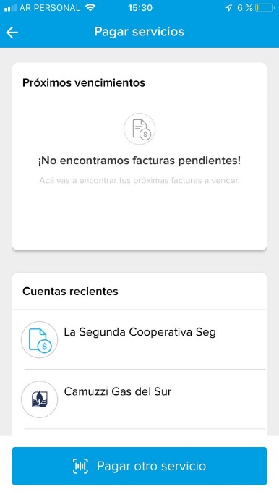
3) Buscar Eurocred 4) Escanear codigo de barras
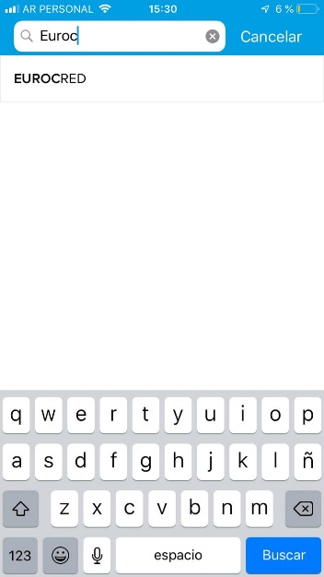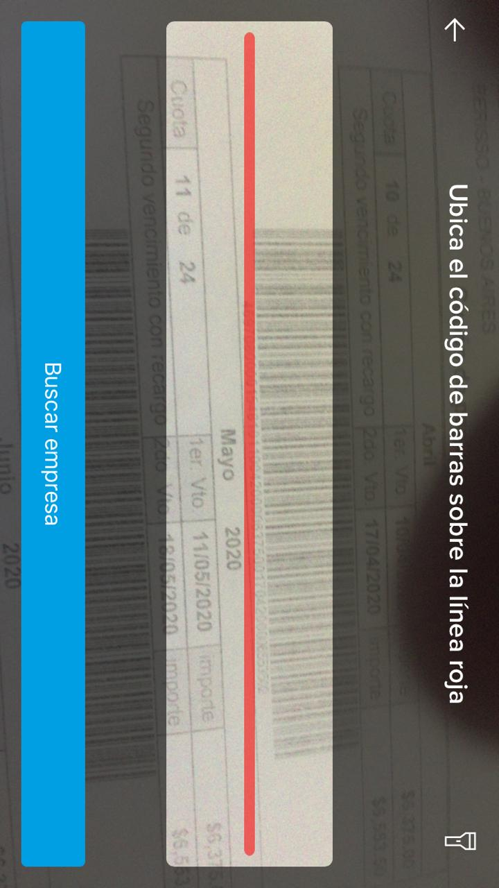
O ingresarlo manualmente Aparecera el importe

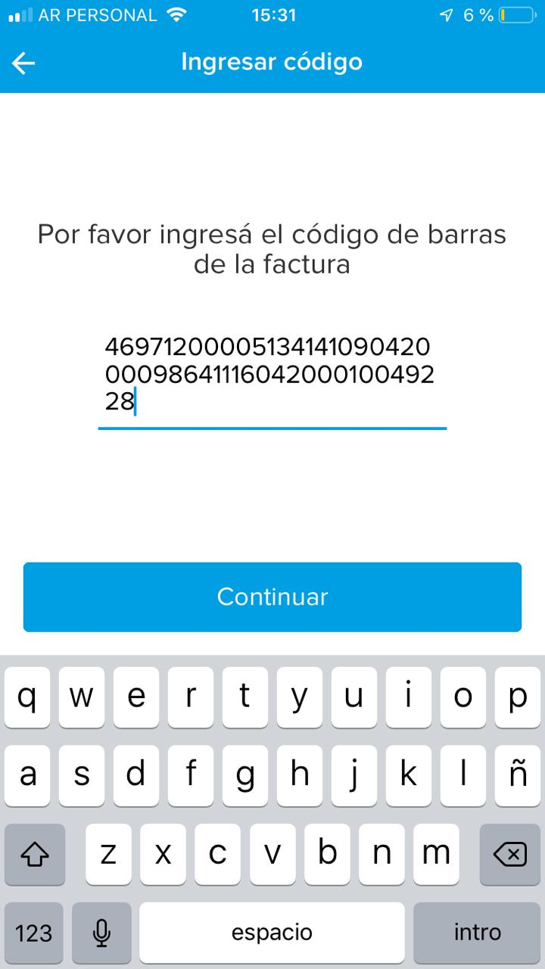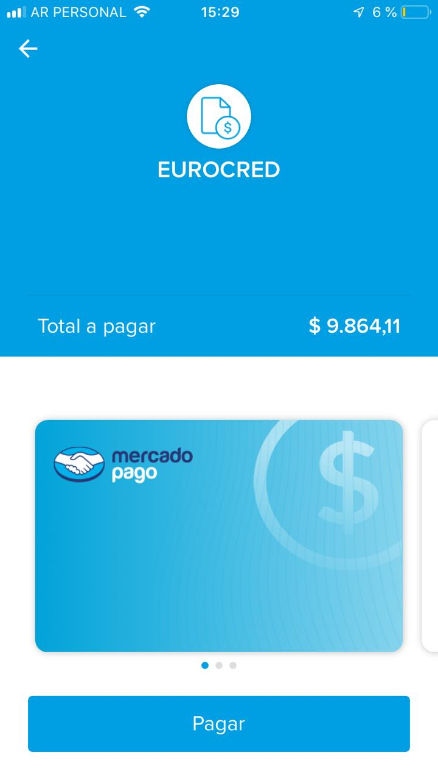

Una vez realizado el pago enviar el comprobante al teléfono de contacto de Eurocred S.A

